

Технико-экономическое обоснование проекта
«Запуск облачной операционной системы в браузере»

Согласовано: Преображенский Максим Владимирович
Разработал: Филиппин Александр Андреевич
Заказчик: МУИВ

2022
Оглавление
1. Общие сведения 3
1.1 Полное наименование системы 3
1.2 Наименование предприятия разработчика и заказчика системы 3
1.3 Перечень документов, на основании которых создается ИС 3
1.4 Плановые сроки начала и окончания работ 3
1.5 Сведения об источниках и порядке финансирования работ 3
1.6 Порядок оформления и предъявления заказчику результатов работ 4
2. Назначение и цели создания 4
2.1 Вид автоматизируемой деятельности 4
2.2 Наименование и требуемые значения технических, технологических показателей объекта 4
3. Характеристика объектов автоматизации 4
3.1 Краткие сведения об объекте автоматизации 5
4. Требования к системе 5
4.1 Требования к системе в целом 5
4.1.1 Требования к структуре и функционированию системы 6
4.1.2 Требования к персоналу 6
4.1.3 Показатели назначения 6
4.1.4 Требования к надёжности, безопасности, эксплуатации, техническому обслуживанию, защите и сохранности информации 6
4.5 Требования к функциям 6
4.5.1 Перечень подлежащих автоматизации задач 6
4.5.2 Временной регламент реализации каждой функции 7
4.5.3 Требования к качеству реализации каждой функции 7
4.6 Требования к видам обеспечения 7
4.6.1 Информационному 7
4.6.2 Лингвистическому 7
4.6.3 Программному 7
4.6.4 Техническому 8
4.6.5 Организационному 8
4.6.6 Методическому 9
5. Состав и содержание работ по созданию системы 10
5.1 Перечень стадий и этапов работ 10
5.2 Сроки исполнения 13
5.3 Состав организации 13
5.4 Вид и порядок экспертизы технической документации 13
5.5 Программа обеспечения надёжности 13
5.6 Программа метрологического обеспечения 13
6. Требования к документированию 13
6.1 Перечень подлежащих разработке документов 13
6.2 Перечень документах на машинных носителях 14
7. Источники разработки 14

1. Общие сведения
Виртуализация — это механизм создания виртуального представления ресурсов без привязки к аппаратному обеспечению. Виртуализировать можно серверы, сетевые ресурсы, приложения и рабочие столы.
Виртуализация — предоставление набора вычислительных ресурсов или их логического объединения, абстрагированное от аппаратной реализации, и обеспечивающее при этом логическую изоляцию друг от друга вычислительных процессов, выполняемых на одном физическом ресурсе.
Примером использования виртуализации является возможность запуска нескольких операционных систем на одном компьютере: при том каждый из экземпляров таких гостевых операционных систем работает со своим набором логических ресурсов (процессорных, оперативной памяти, устройств хранения), предоставлением которых из общего пула, доступного на уровне оборудования, управляет хостовая операционная система — гипервизор. Также могут быть подвергнуты виртуализации сети передачи данных, сети хранения данных, платформенное и прикладное программное обеспечение (эмуляция).
Проект «Облачная операционная система» поможет многим пользователям тестировать различные программы или поможет многим пользователям работать с данным средством виртуализации и различными видами подключениями, в основном будет браузер, а также по возможности различное подключение при помощи удалённого подключения.

1.1 Полное наименование системы
Система-проект «Облачная операционная система».

1.2 Наименование предприятия разработчика и заказчика системы
Разработчик: Филиппин Александр Андреевич;
Предприятия разработки: МУИВ;
Заказчик системы: Преподаватель.

1.3 Перечень документов, на основании которых создается ИС
Международные стандарты и госты.

1.4 Плановые сроки начала и окончания работ
Начало разработки: Апрель 2022 года.
Окончание разработки: Июнь 2022 года.

1.5 Сведения об источниках и порядке финансирования работ
Источники финансирования: является поддержка от МУИВа разработчику, а также добровольная поддержка от пользователей системы.

1.6 Порядок оформления и предъявления заказчику результатов работ
Система-проект «Облачная операционная система» позволяет подключается через современные браузеры в операционных системах, так и имея возможности удалённого подключения через различное программное обеспечения для работы с удалённым подключением.
Данный проект будет предоставляться заказчику как готовый продукт с поддержкой дальнейшей разработки.

2. Назначение и цели создания
Назначением и целью создания и разработки являются следующие разработки:
Назначением является – разработать проект для виртуализации операционных систем;
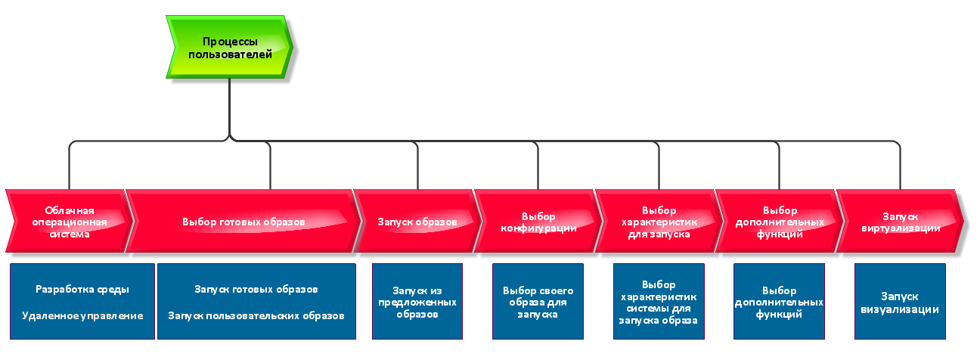
Целью будут являться разработать систему облачной операционной системы.
Рисунок 1. Схема процессов пользователей

2.1 Вид автоматизируемой деятельности
Запуск удалённой операционной системы через браузер или средствами удалённого управления.

2.2 Наименование и требуемые значения технических, технологических показателей объекта
Технические средства:
- Минимально допустимые характеристики у пользователей.
Технологические средства:
- Система клиент-сервер, а также возможность удалённого доступа.

3. Характеристика объектов автоматизации
На данный момент существуют несколько аналогов удалённого управления, среди них можно выделить следующие программы для удалённого управления:
RDP – Подключение к удалённому рабочему столу (Обычно встроена в операционную систему windows);
TeamViewer – Платная программа для удалённого управления как самим компьютером удалённо, так и само управление операционной системы;
AnyDesk – Хорошая программа для удалённого управления;
Remmina – Встроенное приложение в дистрибутив Linux Ubuntu для удалённого подключения имеющий открытый код;
SSH – протокол удалённого подключения позволяющий работать в терминальном режиме использующий безопасную оболочку и работающий по 22 порту tcp.

3.1 Краткие сведения об объекте автоматизации
Необходимо сделать систему-проект таким образом, чтобы была возможность поддерживать стабильную работу сразу многих одновременных запущенных хост-машин на сервере, увеличивая постепенно мощность на тех машинах, которые нуждаются в более производительном режиме.

4. Требования к системе

4.1 Требования к системе в целом
Требования к системе будет являться следующее:
- Обеспечить стабильный запуск виртуальных операционных систем;
- Позволить пользователям выбирать свои загрузочные образы для запуска операционных систем;
- Стабильное соединение как в самом браузере, так и через удалённое управление;
- Предотвратить различные атаки на сервер и попытки извлечения с сервера уже готовых образов и готовых снимков для запуска облачных операционных систем.
Облачная операционная система включает в себя:
Разработку среды – который содержит сайт;
Запуск образов:
Запуск готовых образов – включающие в себя выбор и запуск уже готовых образов операционных систем;
Запуск пользовательских образов – включающие в себя добавление и запуск пользовательских образов операционных систем;

Удалённое управление – включает в себя стороннее программное обеспечения для работы с операционными системами удалённо, не переходя на сайт.
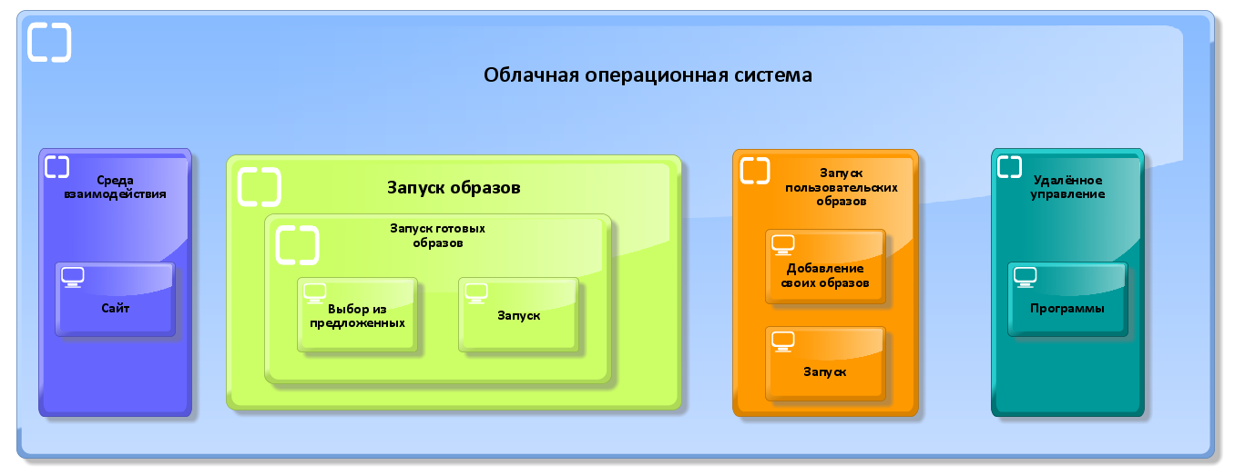
Рисунок 2. Система

4.1.1 Требования к структуре и функционированию системы
Структура и функционирование системы является:
- Подсистема готовых образов виртуальных операционных систем;
- Подсистема добавление своих образов и запуск операционных систем;
- Подсистема для удалённого управления виртуальных операционных систем.

4.1.2 Требования к персоналу
Требования к персоналу являются следующими:
- Понимание работы облачных технологий;
- Понимание работы протоколов tcp/ip для удалённого подключения;
- Опыт работы с программами для удалённого управления.

4.1.3 Показатели назначения
Программное обеспечение:
RDP (Remote Desktop Protocol) – Подключение к удалённому рабочему столу (Обычно встроена в операционную систему windows). Использует протокол tcp/ip, который использует порт 3389 для удалённого подключения. Стоимость данного подключения – необходима операционная система windows под редакциями professional;
TeamViewer – Платная программа для удалённого управления как самим компьютером удалённо, так и само управление операционной системы. Стоимость данного программного обеспечения:
- На 1 пользователя (некоммерческое использование) – 29,90 €/месяц;
- На несколько пользователей – 59,90 €/месяц;
- На организацию – 129,90 €/месяц.
AnyDesk – Хорошая программа для удалённого управления;
Больший функционал доступен бесплатно или можно приобрести решения по следующие ценам:
- Решение Essentials – 9,90 €/месяц;
- Performance – 19,90 €/месяц;
- Enterprise – Начиная с 29,90 €/месяц.
Remmina – клиент удалённого рабочего стола, имеет лицензию GPLv2+.
Обычно используется для подключения к удаленному рабочему столу Windows (RDP), но также Remmina имеет возможности подключения с использованием следующих протоколов: SSH, VNC, RDP, NX и XDMCP.
Основные поддерживаемые плагины:
• RDP Plugin - необходим для подключения к Windows RDP-серверу или к RDP-серверу на базе Linux;
• VNC Plugin - система удалённого доступа к рабочему столу компьютера, использующая протокол RFB;
• SSH Plugin - возможность использовать плагин SSH для запуска команд оболочки на удаленной машине через ssh;
• SFTP Plugin - протокол прикладного уровня, предназначенный для копирования и выполнения других операций с файлами поверх надёжного и безопасного соединения;
• SPICE Plugin – это мощный протокол удаленного рабочего стола с открытым исходным кодом;
• Simple Terminal Plugin st - простой эмулятор терминала от suckless tools;
• EXEC Plugin - плагин для выполнения системных и Java-программ;
• NX Plugin плагины Nx – это пакеты npm, содержащие генераторы и исполнители для расширения рабочей области Nx;
• XDMCP Plugin - с помощью XDMCP компьютер A, работающий под управлением X11, может подключаться к компьютеру B, работающему под управлением X11, и взаимодействовать с компьютером B так, как если бы он физически находился на компьютере B.
SSH – это протокол, используемый для безопасного входа на удаленные системы. Это самый распространенный способ получения доступа к удаленным серверам Linux или Windows. По умолчанию используется порт 22.
SSH организует защищенное безопасное соединение поверх небезопасных каналов связи.

4.1.4 Требования к надёжности, безопасности, эксплуатации, техническому обслуживанию, защите и сохранности информации
Требования к надёжности:
- Обеспечивать надёжное и стабильное подключение к облачным операционным систем.
Требования к безопасности:
- Защита от всех возможных ddos атак.
Требования к техническому обслуживанию:
- Стабильная работа серверов;
- Регулярные перезагрузки основного сервера;
Требования к защите и сохранности информации:
- Защита конфиденциальной информации в облачных системах.

4.5 Требования к функциям

4.5.1 Перечень подлежащих автоматизации задач
- Разработка системы-проекта для запуска облачной операционной системы;
- Система удалённого управления облачной операционной системы;
- Система запуска образов;
- Система запуска пользовательских образов;
- Запуск готовых образов.

4.5.2 Временной регламент реализации каждой функции
Разработка структуры запуска готовых операционных систем – месяц;
Разработать систему для добавления своих образов и запуска из своего образа операционной системы – 2 недели;
Разработать систему для стабильного удалённого управления как готовых операционных систем, так и добавление своих образов, и работа с ними – 2 недели.

4.5.3 Требования к качеству реализации каждой функции
Требования к структуре запуска готовых операционных систем:
- Стабильный запуск и работа с облачной операционной системой или стабильная поддержка запуска сразу нескольких операционных систем одновременно.
- Возможность экспорта операционной системы для продолжения работы локально по желанию пользователя.
Требование системы для добавления своих образов и запуска из своего образа операционной системы:
- Стабильный запуск и импорт образа как через сайт, так и при помощи удалённого управления.
- Возможность экспорта образа системы после завершения работы по желанию пользователя.
Требование к системе для стабильного удалённого управления как готовых операционных систем, так и добавление своих образов, и работа с ними:
- Стабильное соединение с готовыми операционными системами;
- Стабильное соединение с добавлением своего образа операционной системы;
- Возможность экспорта системы для работы локально по желанию пользователя.

4.6 Требования к видам обеспечения

4.6.1 Информационному
Информационное обеспечение будет предоставлять функции работ облачной операционной системы, как через браузер, так и возможность удалённого подключения.

4.6.2 Лингвистическому
Отвечает язык разработки и дальнейшее сопровождение.

4.6.3 Программному
Программная часть будет поддерживать стабильное соединение хост-машин и клиентско-серверое соединение с облачной операционной системой по средствам удалённого управления.
Программной части работы системы необходимо стабильно поддерживать от ста и более стабильных запущенных операционных систем, как готовых из снимков, так и добавленными образами пользователей.
Программной части необходимо распределять ресурсы от сервера у пользователей как равномерно, так и выделять намного больше производительности у тех пользователей, которым необходимо выделить ресурсы для работы с более нагруженными задачами.

4.6.4 Техническому
Техническая часть минимальна у пользователей:
- Операционная система windows 7 и выше;
- Linux и Unix дистрибутивы с возможностью графической средой;
- Самые актуальные браузеры на текущий момент.
Для удалённого доступа:
- Оперативная память от 50 мб и выше;
- Стабильный интернет канал от 10 мбит/с и лучше;
Серверная часть:
- Операционная система: Windows Server 2019;
- CPU: 4xIntel Xeon Platinum 8110 28 core x 2.5 Ghz;
- GPU: Любая или RDP;
- HDD: 18 TB и более – Под данные виртуальных операционных систем;
- SSD: 512 GB – Под операционную систему;
- Memory: 512 GB и более;

4.6.5 Организационному
За организацию будет включена система обратной связи.

4.6.6 Методическому
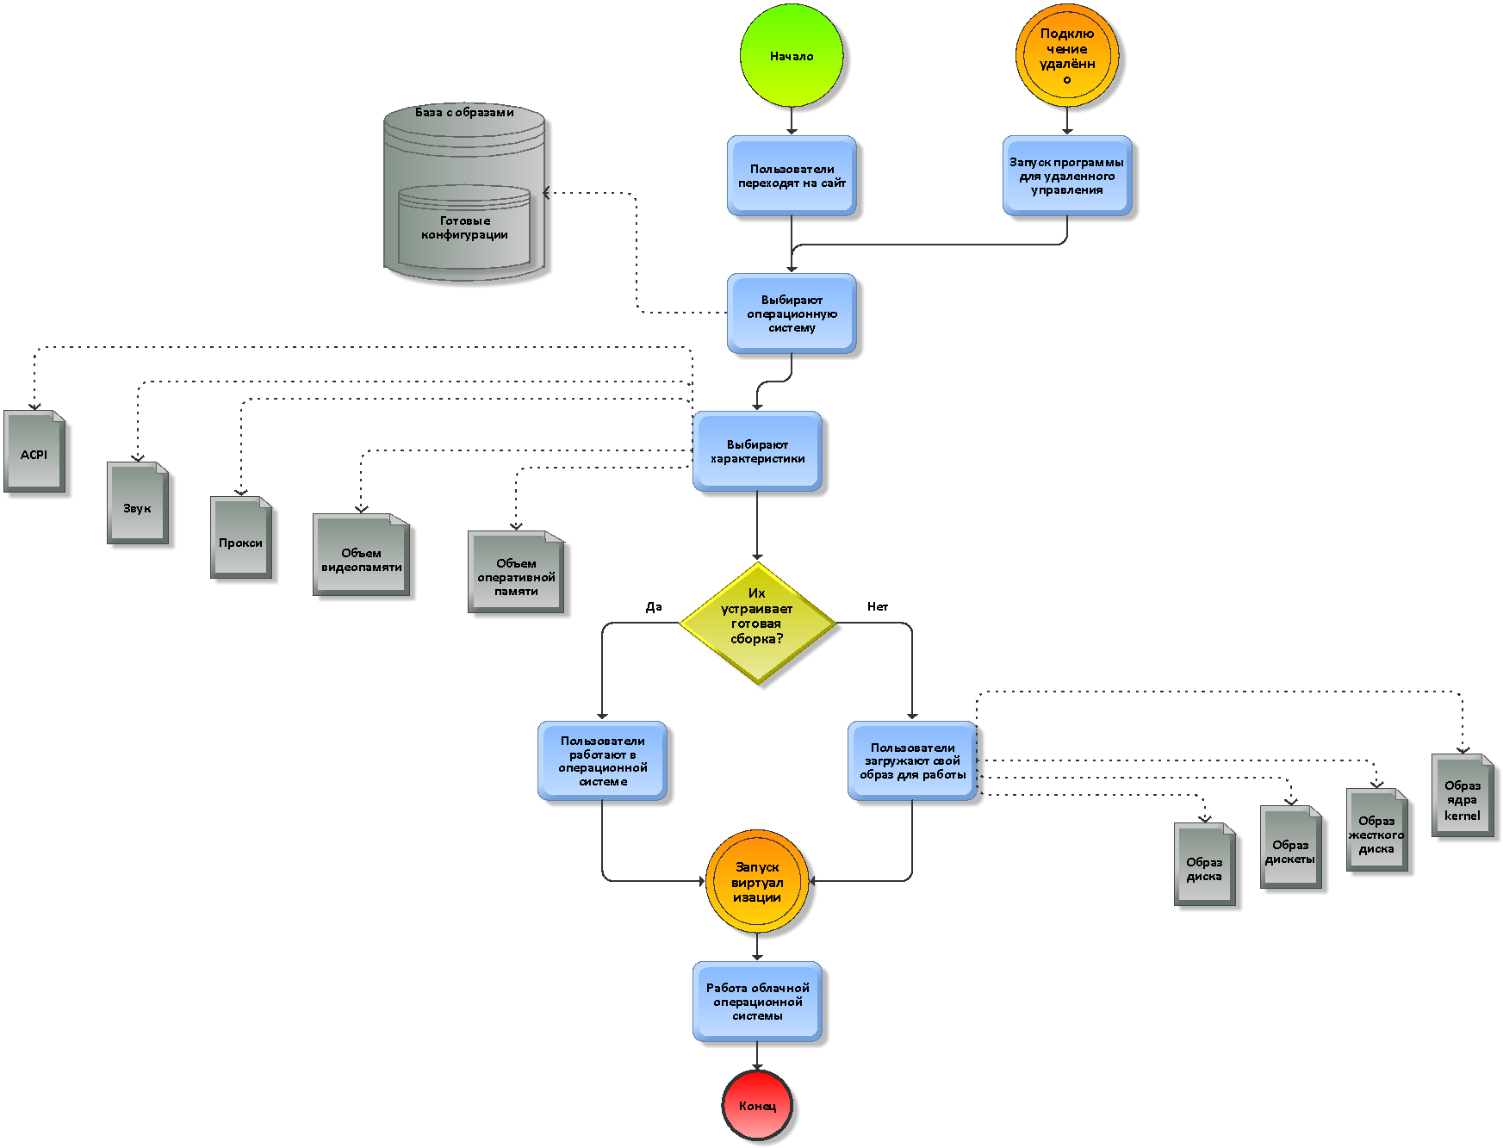К методическому методу будет относится руководство пользователя.

Рисунок 3. Схема работы

5. Состав и содержание работ по созданию системы

5.1 Перечень стадий и этапов работ
Содержание работ | Исполнители | Длительность, Дни | График работ
 |  |  | Начало | Конец
1. Постановка задачи
2. Проектирование задания | Руководитель | 1 | 01.04.2022 | 02.04.2022
3. Передача задания программисту | Руководитель | 1 | 02.04.2022 | 03.04.2022
4. Сбор исходных данных
5. Написание технической документации | Руководитель | 1 | 03.04.2022 | 04.04.2022
6. Доработка документов необходимых для понимания программиста | Руководитель | 1 | 04.04.2022 | 05.04.2022
7. Утверждение документаций | Руководитель | 1 | 05.04.2022 | 06.04.2022
8. Передача документов программисту | Руководитель | 1 | 06.04.2022 | 07.04.2022
9. Получение всех документов | Программист | 1 | 07.04.2022 | 08.04.2022
10. Начало разработки
11. Изучение документов | Программист | 1 | 08.04.2022 | 09.04.2022
12. Подготовка к разработке | Программист | 1 | 09.04.2022 | 10.04.2022
13. Начало проектирование системы-проекта | Программист | 1 | 10.04.2022 | 11.04.2022
14. Начала вёрстки сайта | Программист | 1 | 11.04.2022 | 12.04.2022
15. Вёрстка сайта | Программист | 1 | 12.04.2022 | 13.04.2022
16. Просмотр вёрстки сайта | Программист | 1 | 13.04.2022 | 14.04.2022
17. Подготовка к созданию стилей | Программист | 1 | 14.04.2022 | 15.04.2022
18. Создание таблицы стилей | Программист | 1 | 15.04.2022 | 16.04.2022
19. Подготовка к программированию основных функций | Программист | 1 | 16.04.2022 | 17.04.2022
20. Разработка основного функционала
21. Подготовка к проектированию базы данных для образов операционных систем | Программист | 1 | 17.04.2022 | 18.04.2022
22. Проектирование базы данных образов | Программист | 1 | 18.04.2022 | 19.04.2022
23. Разработка базы данных образов | Программист | 1 | 19.04.2022 | 20.04.2022
24. Начало создания образов для загрузки их в базу образов | Программист | 1 | 20.04.2022 | 21.04.2022
25. Создание образов операционных систем для загрузки в базу данных | Программист | 1 | 21.04.2022 | 22.04.2022
26. Загрузка образов в базу данных образов | Программист | 1 | 22.04.2022 | 23.04.2022
27. Написание функционала для выбора образа | Программист | 1 | 23.04.2022 | 24.04.2022
28. Написание функционала для выбора характеристик для запуска образов | Программист | 1 | 24.04.2022 | 25.04.2022
29. Написание функционала для добавления своих образов | Программист | 1 | 25.04.2022 | 26.04.2022
30. Написание функционала для доп. функций | Программист | 1 | 26.04.2022 | 27.04.2022
31. Написание функционала для запуска виртуализации на сайте | Программист | 1 | 27.04.2022 | 28.04.2022
32. Написание функционала для запуска через удалённое управление | Программист | 1 | 28.04.2022 | 29.04.2022
33. Подготовка к тестированию всех функций | Программист | 1 | 29.04.2022 | 30.04.2022
34. Тестирование
34. Подготовка к тестированию готовых образов | Программист | 1 | 30.04.2022 | 01.05.2022
35. Тестирование готовых образов | Программист | 1 | 01.05.2022 | 02.05.2022
36. Тестирование функционала выбора готовых образов | Программист | 1 | 02.05.2022 | 03.05.2022
37. Тестирование функционала для выбора характеристик для запуска образа | Программист | 1 | 03.05.2022 | 04.05.2022
38. Тестирование функционала для добавления своих образов | Программист | 1 | 04.05.2022 | 05.05.2022
39. Тестирование доп. функций | Программист | 1 | 05.05.2022 | 06.05.2022
40. Тестирование виртуализации готовых образов на сайте | Программист | 1 | 06.05.2022 | 07.05.2022
41. Тестирование функционала готовых образов удалённо | Программист | 1 | 07.05.2022 | 08.05.2022
42. Тестирование добавление своих образов удалённо | Программист | 1 | 08.05.2022 | 09.05.2022
43. Тестирование запуска виртуализации удалённо | Программист | 1 | 09.05.2022 | 10.05.2022
44. Приглашение желающих на тест функций | Программист/Тестеры | 1 | 10.05.2022 | 11.05.2022
45. Тестировщики тестируют готовые образы | Тестировщики | 1 | 11.05.2022 | 12.05.2022
46. Обратная связь тестировщиков с программистом | Тестировщики / Программист | 1 | 12.05.2022 | 13.05.2022
47. Тестировщики тестируют добавление своих образов | Тестировщики | 1 | 13.05.2022 | 14.05.2022
48. Обратная связь тестировщиков с программистом | Тестировщики / Программист | 1 | 14.05.2022 | 15.05.2022
49. Тестировщики тестируют запуск готовых образов удалённо | Тестировщики | 1 | 15.05.2022 | 16.05.2022
50. Обратная связь тестировщиков с программистом | Тестировщики / Программист | 1 | 16.05.2022 | 17.05.2022
51. Сбор результатов от тестировщиков | Программист | 1 | 17.05.2022 | 18.05.2022
52. Исправление найденных ошибок | Программист | 1 | 18.05.2022 | 19.05.2022
53. Исправление найденных багов и прочее | Программист | 1 | 19.05.2022 | 20.05.2022
54. Сбор данных для передачи проекта руководителю | Программист | 1 | 20.05.2022 | 21.05.2022
55. Передача проект руководителю, заказчику
56. Сбор данных | Программист | 1 | 21.05.2022 | 22.05.2022
57. Написание отчетов по разработке | Программист | 1 | 22.05.2022 | 23.05.2022
58. Написание отчетов по результатам тестирования | Программист | 1 | 23.05.2022 | 24.05.2022
59. Написание заключения по проекту | Программист | 1 | 24.05.2022 | 25.05.2022
60. Подготовка документации для передачи руководителю | Программист | 1 | 25.05.2022 | 26.05.2022
61. Передача документации и проекта руководителю | Программист | 1 | 26.05.2022 | 27.05.2022
62. Получение и проверка документации от программиста | Руководитель | 1 | 27.05.2022 | 28.05.2022
63. Исправление документации | Руководитель | 1 | 28.05.2022 | 29.05.2022
64. Подготовка к передаче проекта заказчику | Руководитель | 1 | 29.05.2022 | 30.05.2022
65. Передача проекта заказчику | Руководитель | 1 | 30.05.2022 | 31.05.2022
66. Итог | Руководитель | 61 | 31.05.2022 | 31.05.2022

5.2 Сроки исполнения
Начало разработки – 01.04.2022;
Конец разработки – 31.05.2022;
Всего дней – 61 день.

5.3 Состав организации
МУИВ.

5.4 Вид и порядок экспертизы технической документации
Международные стандарты, и допуск на использование в глобальном уровне.

5.5 Программа обеспечения надёжности
Надежность заключается в том, что необходимо использовать большой канал онлайн-сессии работы виртуальных хостов, для стабильной виртуализации операционных систем, как готовых, так и загружаемых.

5.6 Программа метрологического обеспечения
ГОСТ Р 8.820-2013 «Государственная система обеспечения единства
измерений (ГСИ). Метрологическое обеспечение. Основные положения»
устанавливает основные положения метрологического обеспечения
измерений, которые выполняются при разработке, производстве,
испытаниях и эксплуатации продукции при осуществлении различных
видов работ, как в сфере государственного регулирования обеспечения
единства измерений, так и вне этой сферы.

6. Требования к документированию
Необходимо грамотно и подробно составить всю необходимую документацию по работе системы-проекта «Облачная операционная система».

6.1 Перечень подлежащих разработке документов
Перечень документов будет являться разработка и составление документации для того, чтобы пользователи смогли открыть и посмотреть, как работать с данной системой.

6.2 Перечень документах на машинных носителях
Документация будет предоставлена и составлена в виде электронного носителя, который можно просмотреть онлайн, так и загрузить себе на устройство для дальнейшего использования, а также будет возможность его перенести на бумажные носители.

7. Источники разработки
Создание система-проект «Облачная операционная система» которая добавит возможность многим пользователям облегчить работу с различными программами и проверку различного ПО на виртуальной операционной системе как через браузер, так и через средства удалённого подключения.

